Trakealkanyl - dokumentation i Melior

Sammanfattning
Rutinen tydliggör hur dokumentation av indikation och kanylsort ska ske i Melior liksom fortsatt planering för patient med trakealkanyl.

Förändringar sedan föregående version
Redaktionella ändringar, giltighetstiden förlängd.
Innehållsförteckning
Sammanfattning 1
Förändringar sedan föregående version 1
Bakgrund 1
Förutsättningar 2
Genomförande 2
Skapa fri aktivitet 2
Koppla en fri aktivitet till en vårdkontakt 2
Aktiviteten ”Trakealkanyl” (läkare) 3
Aktiviteten ”Skötsel Trakealkanyl” (sjuksköterska) 3
Befintlig trakeostoma 4
Dokumentinformation 5
Länkförteckning 5

Bakgrund
Det är viktigt i varje situation när man har med en trakeotomerad patient att göra att snabbt och enkelt kunna få reda på olika parametrar. Det har förelegat en stor otydlighet både avseende indikation, kanylsort och fortsatt planering för patienten. Också stora svårigheter att i Melior hitta adekvata uppgifter som ibland finns flera år tillbaka.

Förutsättningar
Rutinen gäller för alla patienter som förses med en trakeostomi, se riktlinje ”Trakeotomi - från anläggning till dekanylering” för handhavande.
I Melior finns aktiviteten Trakealkanyl. När patienten opereras ska opererande läkare fylla i adekvata uppgifter oavsett i vilken verksamhet patienten vårdas. Sjuksköterskor som sköter trakeostomin dokumenterar i mallen Skötsel Trakealkanyl.
Trakealkanyl ska skapas som en fri aktivitet i Melior. Aktiviteten ska ligga som en fri aktivitet så länge patienten använder samma trakeostomi. Därefter ska aktiviteten kopplas till den vårdkontakt där borttagandet sker (öppen- eller slutenvård).
Ansvarig för att aktiviteten kopplas är den vårdgivare som avslutar trakeostomin. Den vårdgivaren ska även ange datum för borttagning samt orsak till det.

Genomförande

Skapa fri aktivitet
För att skapa en fri aktivitet gör du så här:
Gå in under fliken Journal på journalmappen.
Välj Trakealkanyl i aktivitetslistan.
Välj ”Fri aktivitet” som vårdkontakt.
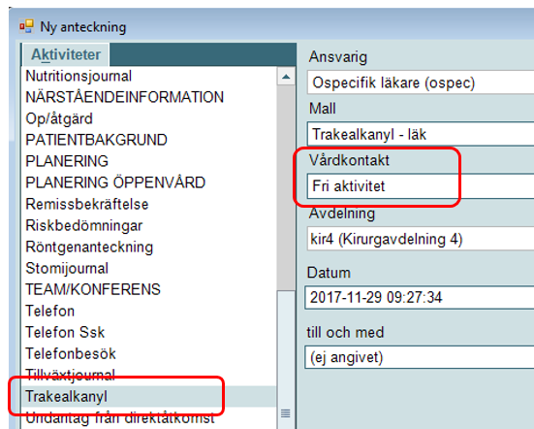

Koppla en fri aktivitet till en vårdkontakt
För att koppla en fri aktivitet till en vårdkontakt gör du så här:
Markera den fria aktivitet som ska kopplas.
Dubbelklicka på det blå aktivitetshuvudet.
Markera den händelse du vill ändra vårdkontakten till och klicka ok.
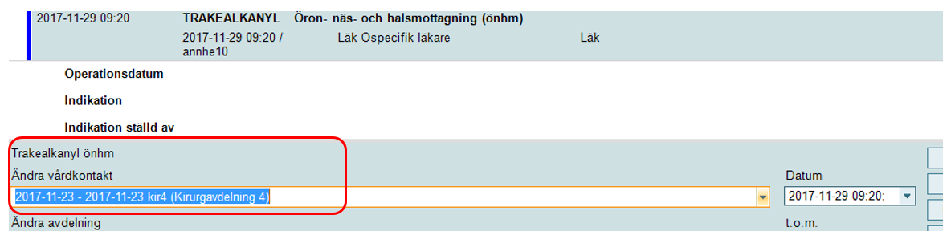

Aktiviteten ”Trakealkanyl” (läkare)
Aktiviteten Trakealkanyl skapas av den operatör som lägger trakeostomin.
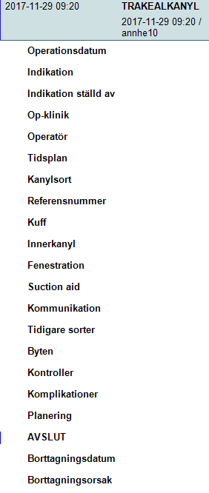

Aktiviteten ”Skötsel Trakealkanyl” (sjuksköterska)
Aktiviteten Skötsel Trakealkanyl startas av den sjuksköterska som påbörjar dokumentationen av skötseln.
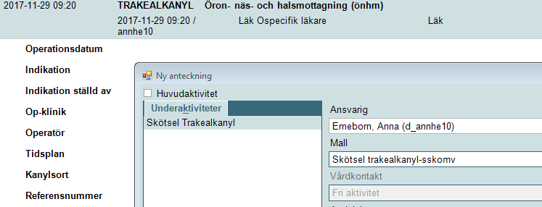
För att starta aktiviteten Skötsel Trakealkanyl
markera Trakealkanyl klicka därefter på Ny anteckning
valet Skötsel Trakealkanyl är valbart.
Aktiviten Skötsel Trakealkanyl kommer att ”hängas på” aktiviten Trakealkanyl (oavsett händelsedatum).
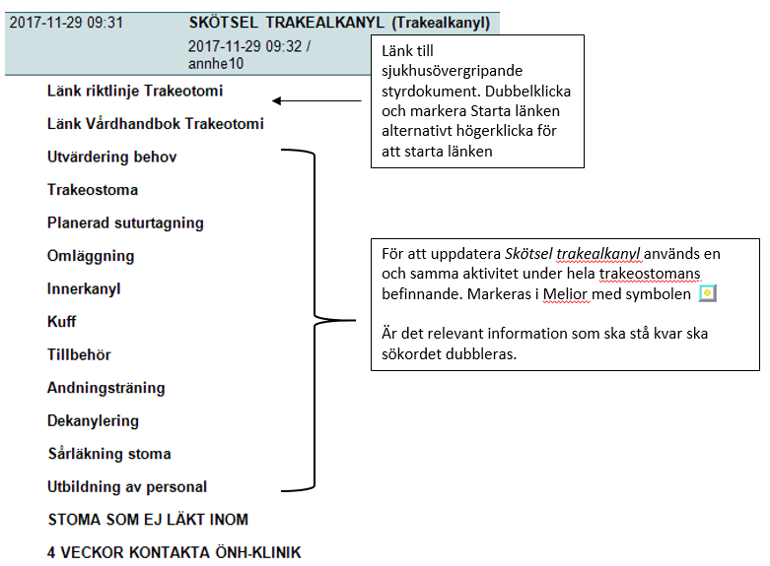

Befintlig trakeostoma
När patienten redan har en trakeostoma ska en fri aktivitet, Trakealkanyl, öppnas. Aktiviteten kan (och ska vid behov) öppnas av läkare och sjuksköterskor. Det finns inga tvingande fält, men det ska fyllas i så mycket det går.

Dokumentinformation
För innehållet svarar
Malin Börjesson, överläkare, ÖNH-kliniken, SÄS
Frida Borg, systemförvaltare Melior, IS IT, SÄS
Remissinstanser
-
Fastställt av
Jerker Nilson, chefläkare, SÄS
Nyckelord
Melior, trakealkanyl, skötsel trakealkanyl, trakeostomi, dokumentation, journalföring, journalaktivitet

Länkförteckning
- Trakeotomi - från anläggning till dekanylering. Sjukhusövergripande riktlinje SÄS
https://hittadokument.vgregion.se/sas

